7ος Διαγωνισμός Ποίησης – Πεζόμορφου Στοχασμού «Για την Άλκη Ζέη» από τον Σύνδεσμο Πολιτισμού Ελλάδας Κύπρου, υπό την αιγίδα του Υπουργείου Πολιτισμού της Ελλάδος

24/3/2023 έως 28/4/2023

Υπό την αιγίδα του Υπουργείου Πολιτισμού και Αθλητισμού της Ελλάδος, ο Σύνδεσμος Πολιτισμού Ελλάδας Κύπρου / ΣΠΕΚ σε συνεργασία με την Αρχύτας εκδοτική, τιμά το Λογοτεχνικό Έτος “Άλκης Ζέη” 2023 και προκηρύσσει 7ο Διαγωνισμό ποιήματος & πεζόμορφου στοχασμού αφιερωμένο στη σημαντική Ελληνίδα συγγραφέα και πεζογράφο Άλκη Ζέη (Αθήνα, 15 Δεκεμβρίου 1923 – Αθήνα, 27 Φεβρουαρίου 2020). Ο 7ος Διαγωνισμός αρχίζει στις 24/3/2023 και λήγει στις 28/4/2023. Δεν καταβάλλουν έξοδα συμμετοχής στον Διαγωνισμό.

Α. ΠΡΟΥΠΟΘΕΣΕΙΣ ΣΥΜΜΕΤΟΧΗΣ ΚΑΙ ΤΡΟΠΟΣ ΥΠΟΒΟΛΗΣ ΤΟΥ ΕΡΓΟΥ

1. Δικαίωμα συμμετοχής έχουν ελληνόφωνες από Ελλάδα, Κύπρο και Ομογένεια ανεξαρτήτως ηλικίας.
2. Το έργο πρέπει να είναι ανέκδοτο και να έχει γραφτεί για τον 7ο Διαγωνισμό Ποίησης / Πεζόμορφου Στοχασμού “Για την Άλκη Ζέη”, να μην έχει υποβληθεί σε άλλο Διαγωνισμό σε Ελλάδα, Κύπρο, Ομογένεια και να μην εντάχθηκε σε άλλη Ανθολογία – έκδοση. Κάθε ενδιαφερόμενος μπορεί να υποβάλει μόνον ένα έργο και να είναι αυθεντικά δικό του. Το έργο που υποβάλλει θα είναι αυστηρά α) ποίημα 12-20 γραμμών (90-150 λέξεων) ή β) πεζόμορφος στοχασμός σε κείμενο 16-23 γραμμών (250-370 λέξεων).
3. Επιπλέον, ο κάθε συμμετέχων απαντά, ελεύθερα και προσωπικά, με 150 το πολύ λέξεις στην ερώτηση «Η Άλκη Ζέη αποτελεί πρέσβειρα της σύγχρονης ελληνικής λογοτεχνίας στο εξωτερικό, καθώς το σύνολο του έργου της είναι μεταφρασμένο και κυκλοφορεί σε πολλές χώρες ανά τον κόσμο. Ο καθαρός τρόπος γραφής της, η γλωσσική αρτιότητα, η κριτική στάση απέναντι σε πρόσωπα και καταστάσεις, το χιούμορ και η διεισδυτική ματιά στα γεγονότα είναι τα χαρακτηριστικά των έργων της Άλκης Ζέη που το έχουν κάνει να αγαπηθεί από το ελληνικό και το ξένο αναγνωστικό κοινό. Πώς μιλάει στη δική σας ψυχή το 60χρονο εκδοτικό έργο της Άλκης Ζέη; Τι είναι αυτό που αναζητούν σήμερα στην Ελληνική Λογοτεχνία οι μικροί και μεγάλοι σύγχρονοι αναγνώστες;».
4. Παράλληλα ο κάθε συμμετέχων στέλνει σύντομο βιογραφικό σημείωμα με ροή κειμένου (παράγραφος) σε αρχείο word – έως 70 λέξεις – που να αναφέρει τα εξής: I) όνομα και επίθετο, II) Χρόνος γέννησης, III) τόπος γέννησης και διαμονής, ΙV) μόρφωση/ σπουδές, τίτλοι V) πού εργάζεται, VI) ασχολίες, χόμπι, στόχοι, VII) email, VIII) τηλέφωνο επικοινωνίας, IX) διεύθυνση κατοικίας – αλληλογραφίας.
5. Επιπρόσθετα, ο κάθε συμμετέχων αποστέλλει ατομική φωτογραφία υψηλής ευκρίνειας σε ανεξάρτητο αρχείο jpg.
6. Τα ανωτέρω κείμενα αποστέλλονται σε ένα αρχείο Word text, με γραμματοσειρά Calibri ή Times New Roman, μέγεθος 12, με διάστημα γραμμών 1,0. Η ατομική φωτογραφία στέλνεται ανεξάρτητα ως ξεχωριστό αρχείο jpg. Οι διαγωνιζόμενοι στέλνουν το ανωτέρω αναφερόμενο υλικό με το οποίο συμμετέχουν, με email στην ηλεκτρονική διεύθυνση info@cultural-association.org, υπόψη της Κριτικής Επιτροπής, με θέμα: 7ος Διαγωνισμός Ποίησης / Πεζόμορφου Στοχασμού του Συνδέσμου Πολιτισμού Ελλάδας Κύπρου ”Για την Άλκη Ζέη”, υπό την αιγίδα του Υπουργείου Πολιτισμού και Αθλητισμού της Ελλάδος, τιμώντας το Λογοτεχνικό Έτος “Άλκης Ζέη” 2023 .
7. Τα έργα που θα υποβληθούν πρέπει να είναι γραμμένα στην ελληνική γλώσσα – πανελλήνια δημοτική και δεν θα περιέχουν ανοίκειες ή υβριστικές εκφράσεις/ λέξεις ακρότητας, ρατσισμού, ναζισμού-φασισμού, εναντίον της ελευθερίας και δημοκρατίας.
8. Το ποίημα / πεζόμορφος στοχασμός, εμπνεόμενο από το συγγραφικό έργο και τη ζωή της σπουδαίας λογοτέχνιδας Άλκης Ζέη, έχει ελεύθερο θέμα.

Β. ΕΠΑΘΛΑ ΔΙΑΓΩΝΙΣΜΟΥ

Η έγκριτη Κριτική Επιτροπή καθηγητών, ακαδημαϊκών, επιστημόνων και λογοτεχνών, βάσει κριτηρίων και ειδικού πλαισίου θα επιλέξει τα καλύτερα μεταξύ των έργων που θα κατατεθούν, λαμβάνοντας σοβαρά υπόψη και τις απαντήσεις στις ερωτήσεις που συνοδεύουν τον Διαγωνισμό.

Α. Τα έργα / οι συμμετοχές που διακριθούν και θα επιλεγούν, θα ενταχθούν στην 7η Έντυπη Ανθολογία Ποίησης / Πεζόμορφου Στοχασμού του Συνδέσμου Πολιτισμού Ελλάδας Κύπρου «Για την Άλκη Ζέη». Η Ανθολογία θα κυκλοφορήσει από την Αρχύτας Εκδοτική, ως σειρά έκδοσης του Συνδέσμου Πολιτισμού Ελλάδας Κύπρου και θα διατίθεται διεθνώς κατόπιν παραγγελίας. Επιπλέον, η εν λόγω Ανθολογία καθώς και οι διαγωνιζόμενοι των οποίων τα έργα θα διακριθούν, θα προβληθούν σε Ελλάδα, Κύπρο, Ομογένεια μέσα από ειδική εκπομπή του “SOLOMOS” Web Radio TV του Συνδέσμου Πολιτισμού Ελλάδας Κύπρου (ΣΠΕΚ) και της Ψηφιακής Λέσχη Ανάγνωσης Δ.Α.Δ.Α. του ΣΠΕΚ, καθώς και στο Φεστιβάλ Βιβλίων του ΣΠΕΚ στη Θεσσαλονίκη και στην Αθήνα.
Β. Το Έπαθλο του πρώτου νικητή ή της πρώτης νικήτριας, που θα διακριθεί για την εξέχουσα συμμετοχή του / της θα είναι μια έντυπη έκδοση (ISBN) ενός ποιητικού έργου ή πεζόμορφου στοχασμού του ιδίου / της ιδίας από την Αρχύτας Εκδοτική, ως σειρά έκδοσης του Συνδέσμου Πολιτισμού Ελλάδας Κύπρου. Έντυπη έκδοση.
Γ. Το Έπαθλο του δεύτερου νικητή ή της δεύτερης νικήτριας, που θα διακριθεί για την εξέχουσα συμμετοχή του / της θα είναι μια ηλεκτρονική έκδοση eBook, που θα περιλαμβάνει ποιήματα ή πεζόμορφο στοχασμό του ιδίου / της ιδίας, από τις εκδόσεις του Συνδέσμου Πολιτισμού Ελλάδας Κύπρου, με ISBN, που θα προσφέρεται ελεύθερα και δωρεάν προς ανάγνωση – μελέτη μέσα από το www.cultural-association.org . E-book.
Δ. Το Έπαθλο του τρίτου νικητή ή της τρίτης νικήτριας, που θα διακριθεί για την εξέχουσα συμμετοχή του / της θα είναι μια ηλεκτρονική έκδοση Audiobook, που θα περιλαμβάνει ποιήματα ή πεζόμορφο στοχασμό του ιδίου / της ιδίας, από τις εκδόσεις του Συνδέσμου Πολιτισμού Ελλάδας Κύπρου, με ISBN, που θα προσφέρεται ελεύθερα και δωρεάν προς ακρόαση μέσα από το www.cultural-association.org . Audiobook.
Ε. Παράλληλα, ο 7ος Διαγωνισμός Ποίησης και Πεζόμορφου Στοχασμού του Συνδέσμου Πολιτισμού Ελλάδας Κύπρου “Για την Άλκη Ζέη”, που τελεί υπό την αιγίδα του Υπουργείου Πολιτισμού και Αθλητισμού της Ελλάδος τιμώντας το “Λογοτεχνικό Έτος Άλκης Ζέη”, θα καλυφθεί επικοινωνιακά διεθνώς μέσα από συνεργαζόμενα ΜΜΕ, Social Media, τον διαδικτυακό κόμβο www.cultural-association.org, το ενημερωτικό δελτίο «ΩΡΕΣ» του ΣΠΕΚ και την ετήσια περιοδική έκδοση του ΣΠΕΚ «ΜΝΗΜΟΣΥΝΗ».
ΣΤ. Τέλος, δίνεται η δυνατότητα σε όλους ανεξαιρέτως τους συμμετέχοντες που θα συμμετέχουν στον 7ο Διαγωνισμό Ποίησης – Πεζόμορφου Στοχασμού του Συνδέσμου Πολιτισμού Ελλάδας Κύπρου “Για την Άλκη Ζέη”, να καταθέσουν αίτηση εγγραφής στον Σύνδεσμο Πολιτισμού Ελλάδας Κύπρου, ώστε να ενταχθούν ενεργά στα Φίλια Μέλη του, να αρθρογραφούν και να επικοινωνούν θέματα ενδιαφέροντός τους, στις αντίστοιχες στήλες / σελίδες στον διαδικτυακό κόμβο www.cultural-association.org.

Στην υπερσύνδεση που ακολουθεί διαβάζουμε επιπρόσθετες πληροφορίες, το εργοβιογραφικό σημείωμα της Άλκης Ζέη και παρακολουθούμε ενδιαφέρουσες συνεντεύξεις της.

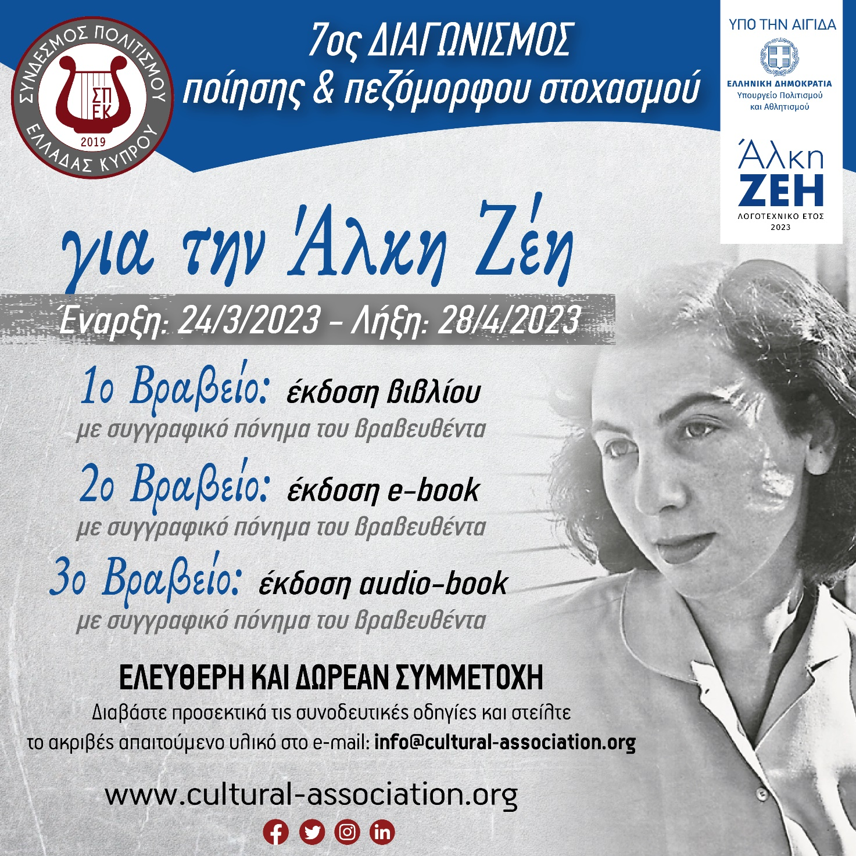

ΣΥΝΔΕΣΜΟΣ ΠΟΛΙΤΙΣΜΟΥ ΕΛΛΑΔΑΣ ΚΥΠΡΟΥ (ΣΠΕΚ)
www.cultural-association.org
info@cultural-association.org
(0030) 2310313143

